manual empresas

SISTEMA GESTIÓN DE LA CALIDAD

SGC- TUTORIAL EMPRESAS

IES LEONARDO DA VINCI

**ÍNDICE**

1. **INTRODUCCIÓN**
2. **REGISTRO DE NUEVA EMPRESA**
3. **RECUPERAR CONTRASEÑA OLVIDADA**
4. **ACCEDER COMO EMPRESA REGISTRADA**
5. **MODIFICAR DATOS DE LA EMPRESA**
6. **CAMIAR CONTRASEÑA**
7. **FCTS**
   1. **SOLICITUD DE ALUMNOS EN PRÁCTICAS (FCTS)**
8. **BOLSA DE EMPLEO**
   1. **ALTA DE OFERTA DE EMPLEO**
   2. **VER LAS SOLICITUDES DE MI EMPRESA**

1. **INTRODUCCIÓN**

Este manual pretende servir de guía a las empresas que desean solicitar alumnos de ciclos Formativos de las familias de Informática o Administración del IES Leonardo Da Vinci, bien sean:

* Alumnos titulados para una oferta de empleo.
* Alumnos de 2º curso para realizar las FCT (Prácticas en Centros de Trabajo).

Para ello es necesario entrar en la página web del instituto cuya URL es:

<https://www.iesleonardodavinci.com/>

Una vez en la página web del centro, se deberá buscar el enlace que aparece en la parte izquierda con la siguiente imagen



Tal como se puede observar en la siguiente captura:

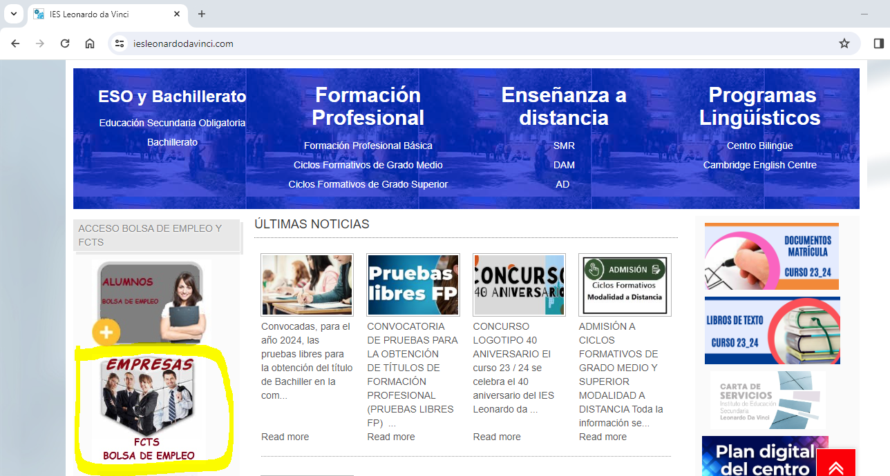

Al hacer click en el enlace se mostrará la página de acceso a la aplicación, desde donde se gestionarán todas las opciones referentes a la Bolsa de Empleo y a Solicitud de alumnos FCTs del centro.

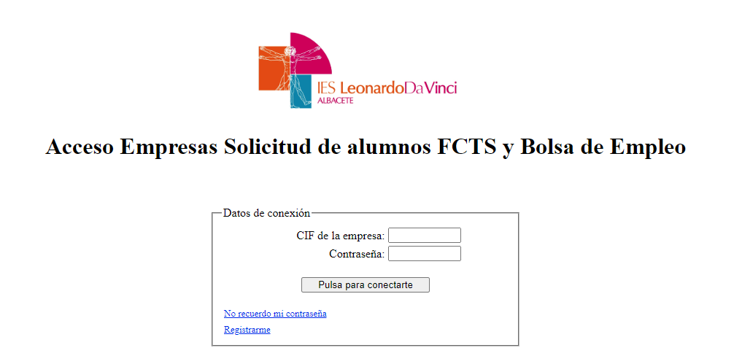

1. **REGISTRO DE NUEVA EMPRESA**

La primera vez que se accede como nueva empresa es necesario registrarse, para lo que se debe hacer click en “**Registrarme**”:

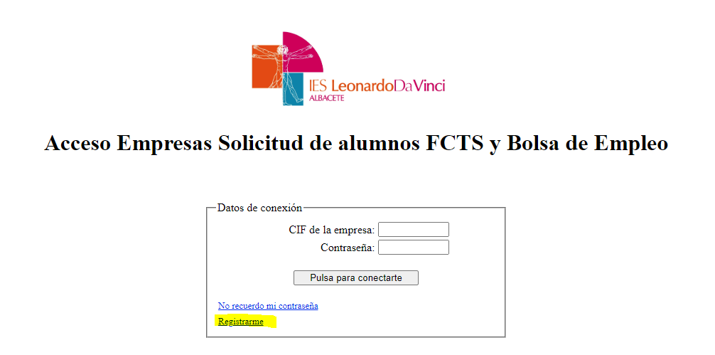

A continuación, aparecerá una pantalla en donde la empresa debe rellenar sus datos

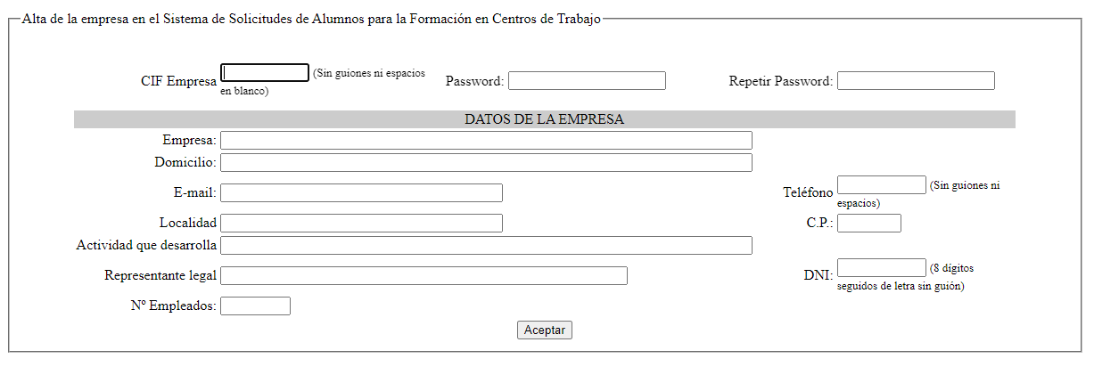

En esta parte, es de **vital importancia escribir un email actualizado**, pues será el que utilice la empresa para recuperar la contraseña en caso de pérdida.

Tras la introducción de los datos, **recordar hacer click en el botón Aceptar.**

1. **RECUPERAR CONTRASEÑA OLVIDADA**

Desde la página de acceso de Empresas, hacer click en “**No recuerdo la contraseña”:**

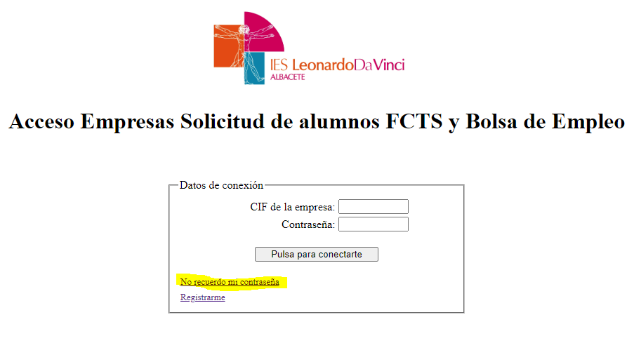

Se mostrará la siguiente ventana para introducir los datos correspondientes a CIF de la Empresa y email, al cual nos llegará la nueva contraseña.

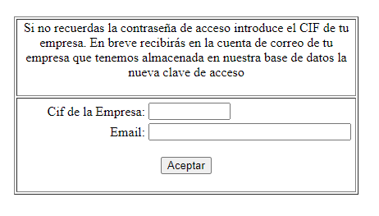

Después de introducir esa información, la aplicación comprobará que la empresa está registrada y que el email introducido coincide con el que la empresa indicó al realizar el registro. Después de esta comprobación, enviará un email a dicha dirección de correo, indicando las instrucciones de recuperación de contraseña. Si no se recuerda el email que se indicó en ese momento, ponerse en contacto con el centro.

1. **ACCEDER COMO EMPRESA REGISTRADA**

Cuando la empresa se ha registrado, accede desde la siguiente pantalla con su CIF y contraseña:



Una vez realizado el login, accederá a la sección empresas, desde donde podrá gestionar solicitudes de FCTs y Ofertas de empleo:

1. **MODIFICAR DATOS DE EMPRESA**

Si necesitamos modificar algún dato de la empresa con la que se está registrado en el IES Leonardo Da Vinci, hacemos click en la imagen “**Modificar Datos de Empresa**”



1. **CAMBIAR CLAVE DE ACCESO**

Si necesitamos modificar la clave de acceso con la que hemos accedido a la bolsa de empleo, lo haremos haciendo click en la imagen “**Cambiar clave de acceso**” y escribiendo la nueva clave

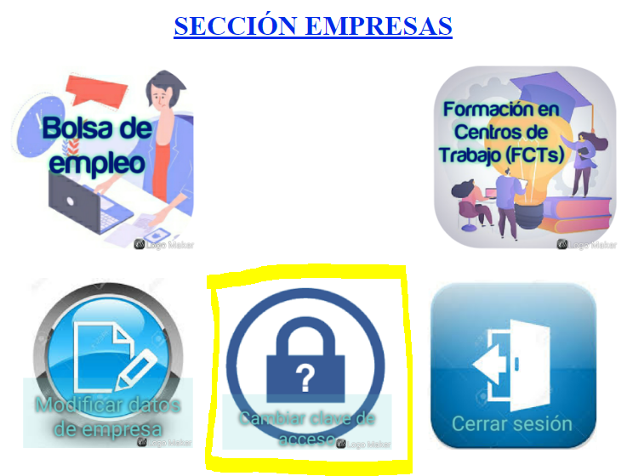

Tras lo cual ya podemos modificar la clave de acceso:

1. **FCT`S**

Si se desea dar de alta una solicitud de alumnos para realizar prácticas en empresa (FCTs), una vez realizado el login, pinchará en el icono “**Formación en Centros de Trabajo (FCTs)**”:

A continuación se accede a la sección EMPRESAS:FCT’S:

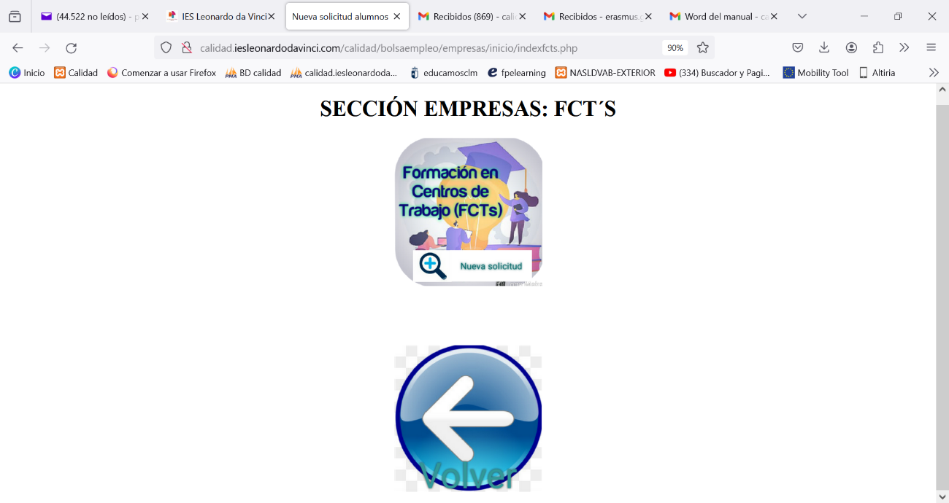

* 1. **SOLICITUD DE ALUMNOS EN PRÁCTICAS (FCTS)**

Desde ahí, se puede dar de alta una solicitud de FCT´s pinchando en el botón “**Nueva Solicitud**”:

Desde esta ventana se indicará el número de alumnos, el o los ciclos y el periodo o modalidad para el cual se desea solicitar alumnos de prácticas. Además de otra información como las tareas a realizar o la persona de contacto:

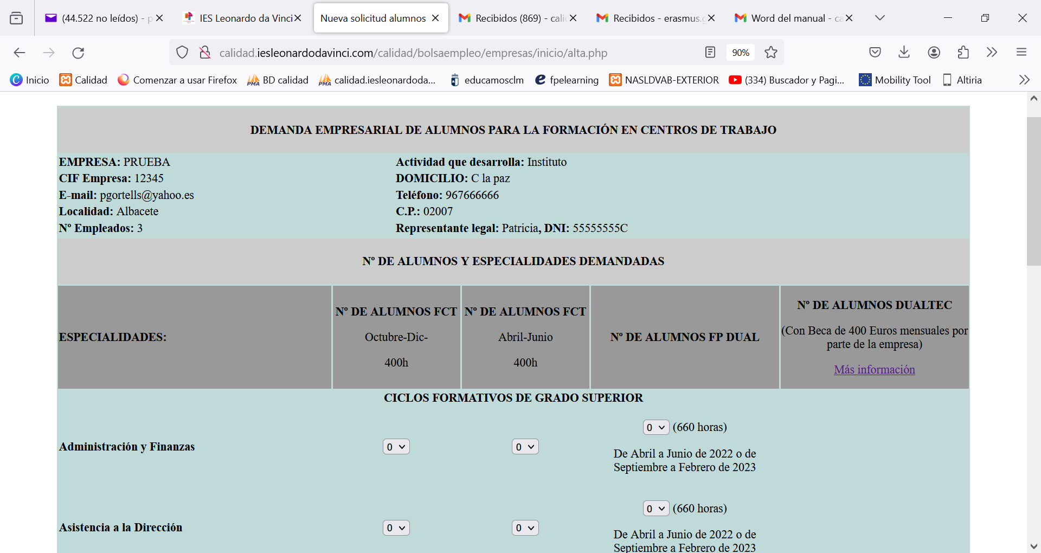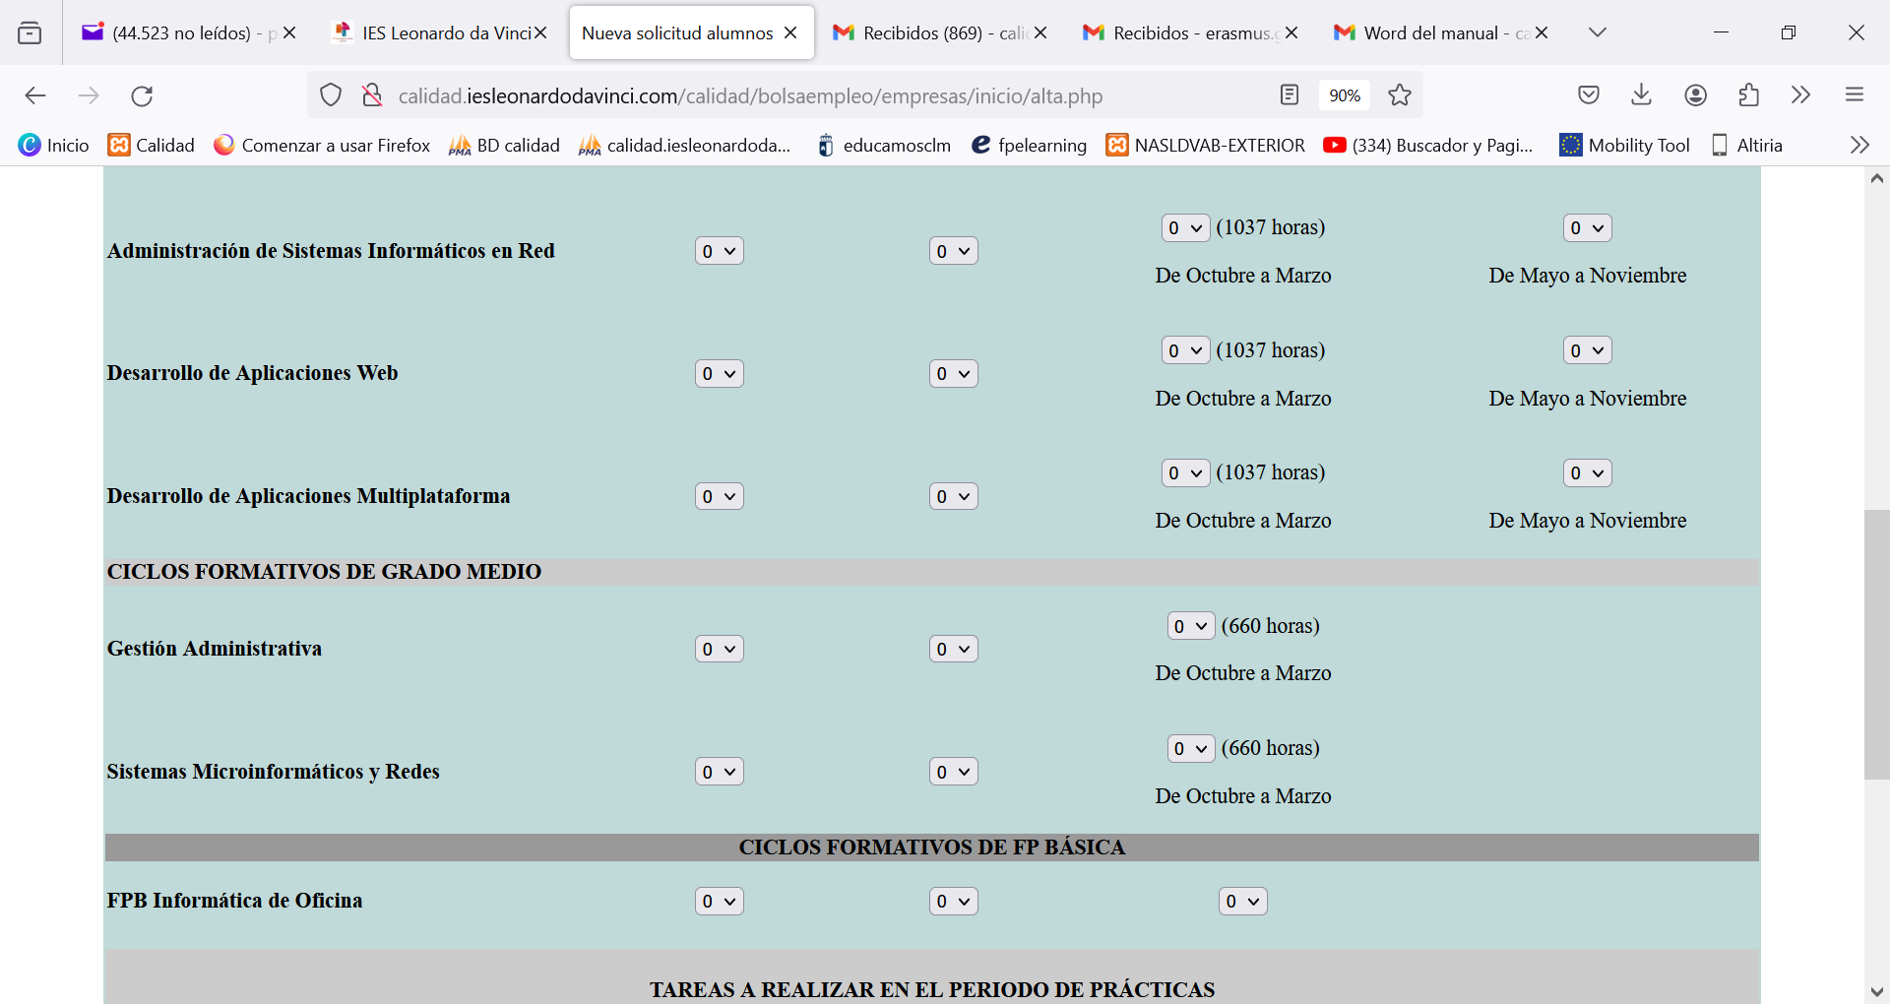

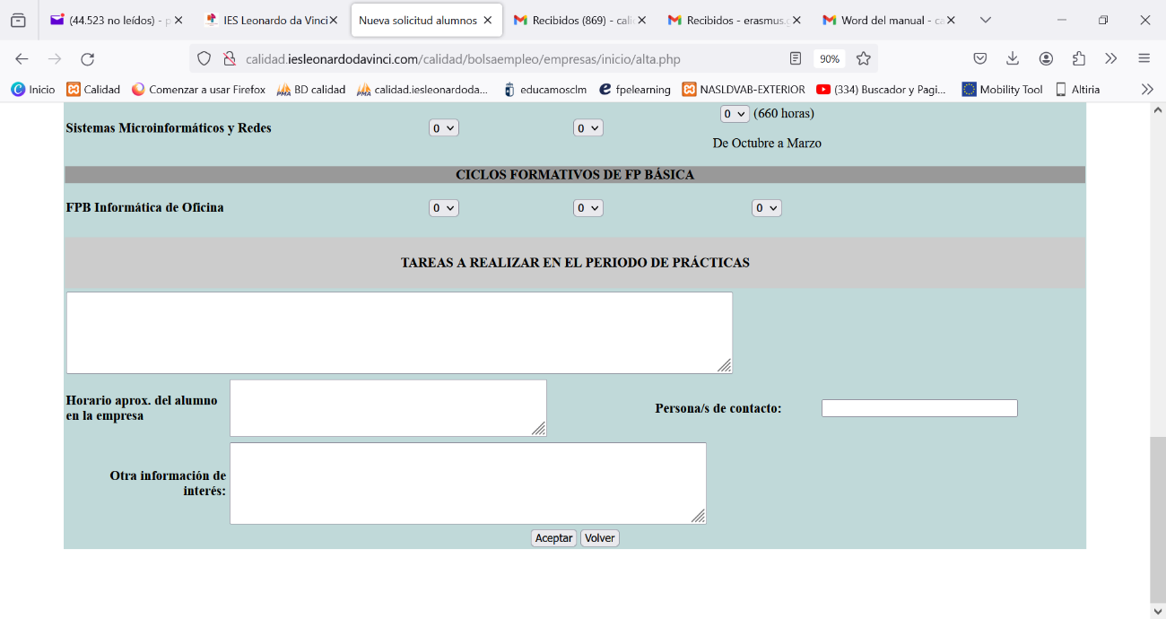

Al terminar se pulsará Aceptar. De esta manera, la solicitud de alumnos para FCTs quedará almacenada en nuestra Base de Datos, y más adelante, el tutor del ciclo correspondiente se pondrá en contacto con la empresa para asignar alumnos.

1. **BOLSA DE EMPLEO**

Si se desea dar de alta una oferta de empleo, una vez que la empresa ha realizado el login, pinchará en el icono “**Bolsa de Empleo**”:

Al pulsar en “Bolsa de empleo” accederá a la siguiente ventana:

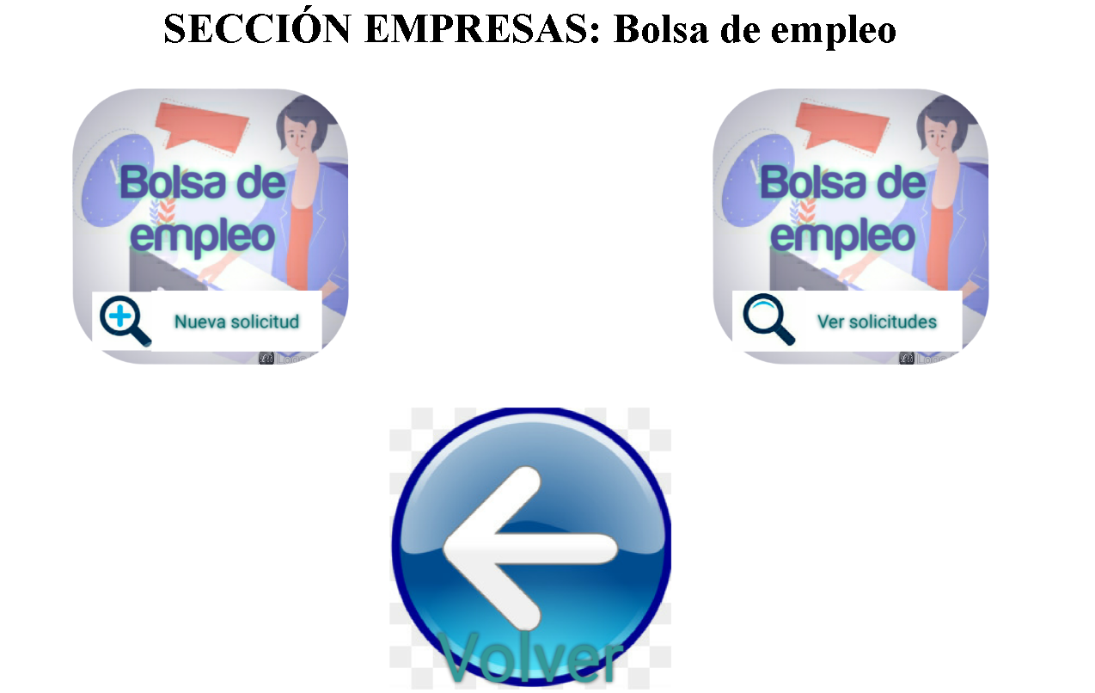

* 1. **ALTA DE OFERTA DE EMPLEO**

Si queremos una dar de alta una oferta de empleo, se hará click en “**Bolsa de empleo, Nueva solicitud**”



Y nos aparecerá la siguiente ventana en dónde tenemos que especificar los ciclos de los alumnos que solicitamos, pudiendo seleccionar tantos como queramos.

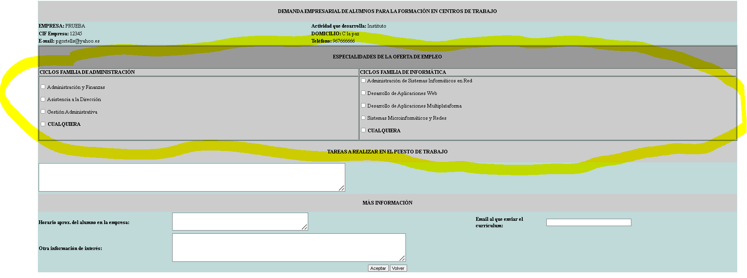

De manera opcional, también podemos indicar las tareas a desarrollar por los alumnos, el horario y otra información de interés.

Es **muy importante que se especifique el email de la empresa**, al que irán dirigidos los CV de los alumnos interesados de esta oferta.

Una vez completados los datos, pulsamos el botón de “Aceptar”, y tras unos momentos de proceso (tarda un poco, porque el programa recorre toda la base de datos buscando alumnos de los ciclos seleccionados), si todo ha ido bien mostrará el siguiente mensaje:



Con esto queda registrada la petición de la empresa en la bolsa de empleo del IES Leonardo Da Vinci. En ese instante, el sistema enviará un mensaje automáticamente con la oferta de empleo a todos los alumnos registrados en la Bolsa de Empleo, que coincidan con los estudios solicitados.

* 1. **VER SOLICITUDES DE MI EMPRESA**

Para ver las solicitudes que mi empresa lleva registradas hasta este momento hacemos click en la imagen “**Bolsa de empleo, Ver solicitudes**”

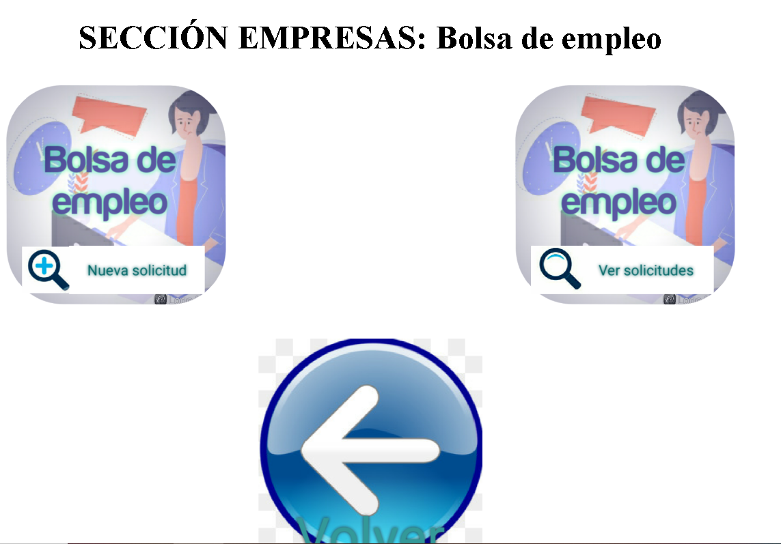

Tras lo cual, se mostrarán las solicitudes de la empresa y podremos eliminar aquellas que no nos interesen o tengan datos incorrectos (en este último caso habrá que crearla de nuevo)

